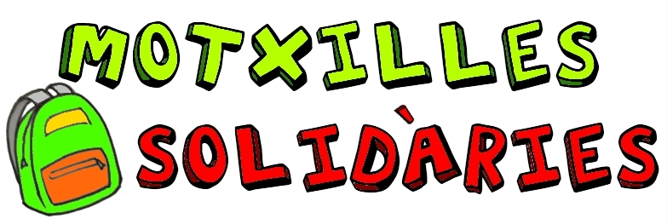

Benvolguts pares i mares,

Un any més llançam la campanya Motxilles Solidàries de la mà amb Fundació Monti-sió Solidària.

La vostra bona resposta fa que tornem a posar-la en marxa; el 2018 més de 800 nis i nines se beneficiaren del material repartit.

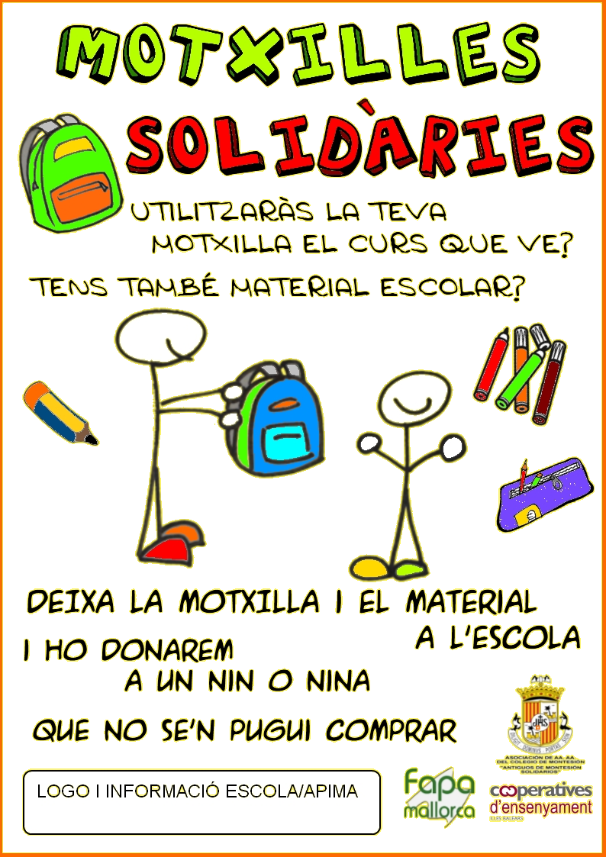
Seguim amb la mateixa precarietat econòmica a moltes llars i massa alumnes necessitaran nou material escolar per començar el proper curs en les mateixes condicions que els seus companys pel que la nostra APIMA participa en l’edició de Motxilles Solidàries d’enguany i vos convidam a fer-ho amb noltros.

En aquest projecte hi col·laboren, entre d’altres, FAPA Mallorca, les Cooperatives d’Ensenyament, Fundació Caixa Colonya, Distribuidora Rotger.

En aquesta ocasió, cada escola participant s’encarrega de recollir un material específic que sabem que necessiten aquests alumnes i a la nostra escola recollirem [especificar el material]

Així, podeu lliurar les motxilles que tingueu amb bon estat i [el material en qüestió] a [especificar el lloc de recollida] abans de dia [ ]. L’APIMA coordinarà la recollida i per fer-ho arribar als nins i nines beneficiaris dels “Solidaris” i a altres famílies que ho necessiten.

Ara més que mai, la solidaritat entre les famílies és molt necessària.
Gràcies per la vostra col·laboració.

Contacte: [email i/o telèfon]

